# Projecto de Bases de Dados (CC2005) - parte 1

## 1. Elementos do grupo

**Grupo nº** [G19]

|  |  |
| --- | --- |
| **Nº mecanográfico** | **Nome** |
| up202101419 | Gustavo Miyamoto Schiavo |
| up202101391 | Matheus Rodrigues Bezerra |
|  |  |

## 2. Universo considerado

**Faça um sumário do universo considerado para a BD. Deverá incluir links precisos para informação sobre o universo em questão com dados disponíveis “online”.**

**O universo escolhido escolhido para a BD foi a do evento Rock in RIo IX realizado durante os dias 2/09/2022 – 11/09/2022 no Rio de Janeiro, nesse universo foram considerados os cantores, musicas e palcos que tomaram parte no evento.**

**Esse universo tera como entidades-tipo:**

**CANTORES(CantId, Banda?, Nome, Nacionalidade, Dnascimento, [Idade]),**

**MUSICAS(MusiId, Nome, ),**

**DATAS(DataId, Data, Horario),**

**PALCOS(PalcoId, Nome)**

**Links de referencia:**

[**https://www.setlist.fm/festival/2022/rock-in-rio-2022-6bd4d69a.html**](https://www.setlist.fm/festival/2022/rock-in-rio-2022-6bd4d69a.html)

**https://rockinrio.com/rio/pt-br/line-up/**

**https://pt.wikipedia.org/wiki/Rock_in_Rio_IX**

## 3. Requisitos

**Esse univerdo da BD tem os seguintes requisitos envolvendo suas entidades-tipo**

**> Um cantor possui um id único**

**> Um cantor canta em um unico Espetaculo**

**> Um cantor pode pertencer a nenhuma ou a uma única Banda**

**> Uma Banda possui um id único**

**> Uma Banda possui dois ou mais cantores**

**> Um Espetaculo possui um Id único**

**> Um Espetaculo esta assinalado a um único Palco**

**> Um Espetaculo tem um ou mais Cantores assinalados a ele**

**> Um Espetaculo possui pelo menos uma Musica assinalada a ele**

**> Um Palco possui um Id único**

**> Um Palco esta assinalado a varios Espetaculos**

**> Uma Música possui um Id único**

**> Uma Música esta assinalada a pelo menos um Espetaculo**

## 4. Modelo ER

### 4.1. Mapeamento de requisitos em modelo ER

**Foram consideradas as seguintes entidades-tipo na BD:**

**CANTOR(CantId, Nome, Nacionalidade),**

**MUSICA(MusiId, Nome, ),**

**ESPETACULO(EspetaculoId, Data, Palco)**

**PALCO(PalcoId, Nome)**

**BANDA(BandaId, Nome, Nacionalidade, N de integrantes)**

**Relacionamentos:**

**Cantor –pertence a- Banda**

**Banda –tem como integrante- Cantor**

**Cantor –canta em- Espetaculo**

**Espetaculo –tem cantor- Cantor**

**Espetaculo –esta assinalado a- Palco**

**Palco –tem espetaculo assinalado- Espetaculo**

**Música -é cantada em- Espetaculo**

**Espetaculo –tem musica- Música**

### 4.2. Diagrama ER

#### 4.2.1. Código dbdia

CANTOR(_CantId_, Nome, Nacionalidade)

BANDA(_BandaId_, Nome, Nacionalidade, NdeIntegrantes)

MUSICA(_MusicaId_, Nome)

ESPETACULO(_EspetaculoId_, Palco, Data)

PALCO(_PalcoId, Nome)

CANTOR == M == <SE_APRESENTAM_NO> == 1 == ESPETACULO

MUSICA == M == <É_CANTADA_NO> == N == ESPETACULO

ESPETACULO == N == <OCORRE_NO> == 1 == PALCO

CANTOR --N-- <PERTENCE_A> ==1== BANDA

#### 4.2.2. Imagem do diagrama

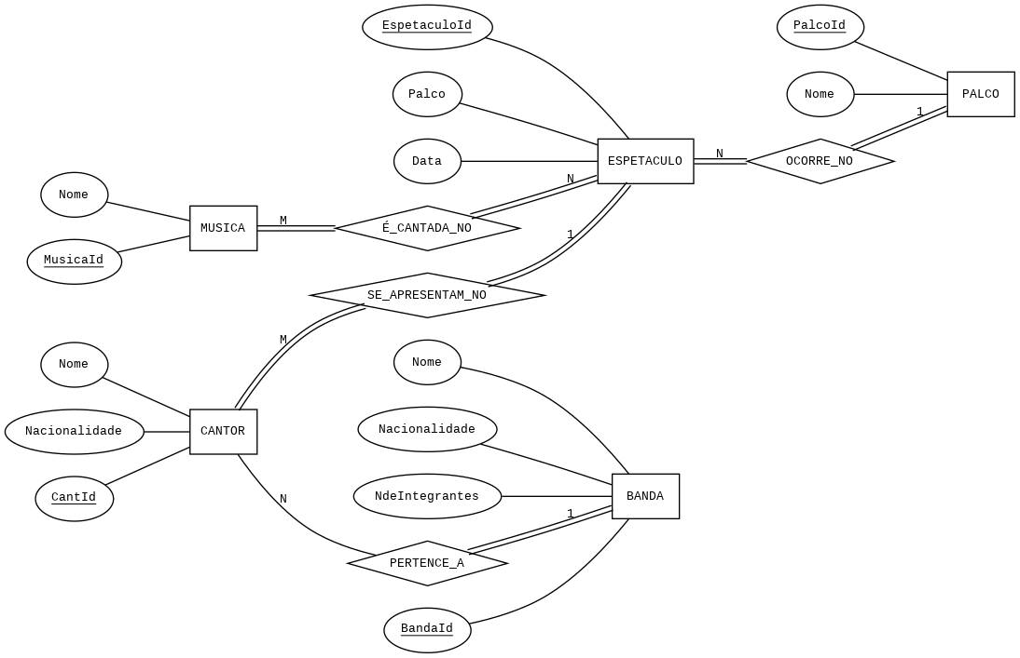

## 5. Modelo relacional

### 5.1. Mapeamento do modelo ER para relacional

**A partir do modelo ER o seguinte modelo relacional pode ser obtido**

**CANTOR(CantId, Nome, Nacionalidade),**

**MUSICA(MusiId, Nome, ),**

**ESPETACULO(EspetaculoId, Data, Palco(Relacionamento 4)),**

**PALCO(PalcoId, Nome),**

**BANDA(BandaId, Nome, Nacionalidade, N de integrantes),**

**Cantor_Banda(BandaId(Relacionamento 1), CantId(Relacionamento 1)),**

**Espetaculo_Cantor(EspetaculoId(Relacionamento 2), CantId (Relacionamento 2)),**

**Espetaculo_Musica(EspetaculoId(Relacionamento 3), MusicaId(Relacionamentor 3)),**

### 5.2. Diagrama para modelo relacional

#### 5.2.1. Código dbdia

table CANTOR(_CantId_ --> CANTOR_BANDA.CantId, Nome, Nacionalidade)

table BANDA(_BandaId_, Nome, Nacionalidade, NdeIntegrantes)

table MUSICA(_MusicaId_, Nome)

table ESPETACULO(_EspetaculoId_ --> ESPETACULO_MUSICA.EspetaculoId, Palco, Data)

table PALCO(_PalcoId --> ESPETACULO.Palco, Nome)

table CANTOR_BANDA(_CantId_,_BandaId_ --> BANDA.BandaId)

table ESPETACULO_MUSICA(_EspetaculoId_,_MusicaId_ --> MUSICA.MusicaId)

table ESPETACULO_CANTOR(_EspetaculoId_ --> ESPETACULO.EspetaculoId,_CantId_ --> CANTOR.CantId)

#### 5.2.2. Imagem do diagrama

